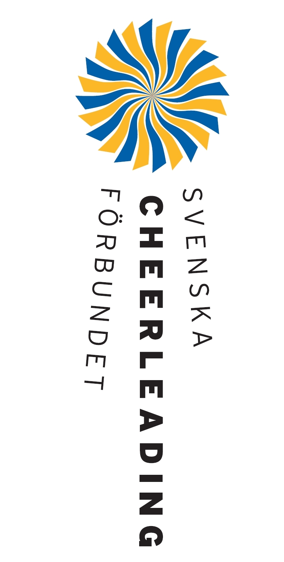
Svenska Cheerleadingförbundets policy för landslagen

Syfte med landslagen
Skapa förebilder inom alla olika delar av sporten cheerleading när det gäller kompetensnivå, sportsmannaanda, och sunda, idrottsliga värderingar, samt driva internationell utveckling av sporten genom att ligga i dess framkant.

Uppförande
Landslagen representerar Sverige och skall uppföra sig på ett motsvarande sätt. Aktiva och tränare skall uppträda med en stolthet och ett fokus som kännetecknar ett svenskt landslag. Detta innebär bl.a.

- Att våra landslag skall visa respekt för de kulturer och sedvänjor som råder i de land vi besöker.
- Att våra landslags uppträdande skall kännetecknas av ödmjukhet, lugn och stolthet men aldrig av likgiltighet eller arrogans.
- Att våra landslag respekterar de regler som gäller vid tävling och träning samt vid de arenor och hotell, mm som besöks.
- Att våra landslag visar respekt och artighet mot arrangör, funktionärer, tränare, aktiva och publik.
- Att våra landslag inte använder sig av provocerande ord eller gester mot någon någonsin.
- Att våra landslag behandlar andra såsom vi själva vill bli behandlade.
Etik
Svenska landslaget skall alltid uppfattas som ett föredöme. Detta innebär bl.a.

- Att de svenska landslagstränarna skall vara väl bevandrade de etiska delarna av SCFs och ICUs regler.
- Att dopning i alla dess former är oacceptabelt och skall motarbetas kraftfullt på alla nivåer. Tränare såväl som utövare är ansvariga för att hålla sig informerad om samt följa de regler som är utfärdade av WADA (som också regleras genom RF och ICU).
- Att våra landslag alltid uppför sig som föredömen för andra landslag.
- Att våra landslag uppmuntrar till sportsmannaanda.
- Att våra landslag respekterar domare och motståndare samt deras beslut och prestationer.
Att våra landslag alltid agerar med lagets bästa som ledstjärna, vilket kan innebära att enskilda aktivas önskemål får stå till sidan.
Alkohol och andra berusningsmedel
Våra landslag skall vara en förebild i vad gäller användning av alkohol och andra berusningsmedel. Detta innebär bl.a.

- Att det råder förbud mot nyttjande av alkohol eller andra berusningsmedel i alla landslagssammanhang för våra aktiva, tränare och landslagsorganisation.
- Att det råder förbud mot rökning eller annat nyttjande av tobak i alla landslagssammanhang för våra aktiva, tränare och landslagsorganisation.
- Att allt bruk av narkotika och därtill klassade medel är helt förbjudet för såväl aktiva, som tränare och landslagsorganisation.
Klädsel
Aktiva, tränare och ledare på landslagsuppdrag representerar Sverige och SCF varför lämplig klädsel krävs. Eftersom landslaget är vårt gemensamma lag skall exempelvis föreningstillhörighet inte vara en faktor. Vidare har reklam i samband med våra landslag ett kommersiellt värde. Detta innebär bl.a.

- Att kläder eller accessoarer med reklam eller logos från svenska föreningar inte skall bäras i landslagssammanhang. Landslagskläder får inte blandas med föreningskläder under någon tid.
- Att kläder eller accessoarer som bärs i syfte att göra reklam för en produkt eller tjänster måste följa de riktlinjer som finns för SCF:s sponsorpolicy.
Sociala Medier
Se separat policy ”SCF:s sociala mediepolicy”.

Rollen som landslag
Som landslag är man en officiell representant för sporten och hela landet. Ett viktigt uppdrag som måste tas på allvar. Det är viktigt att som förening/tränare/aktiva skilja på när man är ett lag som tillhör en förening samt när man är svenska landslaget i cheerleading.

Följande riktlinjer gäller:
- Alla framträdanden och uppdrag som landslag ska i förväg godkännas av förbundskaptenen.
- När ni gör framträdanden/publiceringar som landslag ska landslagsdräkter eller landslagskläder bäras.
- När ni gör framträdanden/publiceringar som landslag ska ni benämnas antingen som svenska landslaget i cheerleading / Svenska landslaget i cheerdans freestyle pom / svenska damlandslaget för juniorer / Svenska landslaget i cheerdans freestyle pom för juniorer och inte som föreningslag med föreningens namn.
- Ska man informera om landslaget och dess medlemmar ska det formuleras enligt följande; ”Det svenska dam-/mixade landslaget i cheerleading / svenska cheerdanslandslaget i freestyle pom består av medlemmar från de svenska föreningarna xxxxxx, xxxxxxx och xxxxxx”. Dvs. man räknar upp de föreningar som finns representerade inom det landslag man representerar. Man anger inte det som att landslaget och klubblaget är samma sak. Dvs. man skriver inte exempelvis landslaget / lagnamn samt föreningsnamn.
- Uttalanden för landslagets räkning får endast göras av de personer som har detta som åtagande – förbundskapten och tränare, samt personer som dessa har gett uppgiften till eller hänvisat till, exempelvis en lagkapten.
- Landslaget ska framträda i sammanhang som gör att sporten och förbundet framstår som seriöst och professionellt. Man ska kunna tacka nej om sammanhanget känns alltför jippobetonat eller om det kan anses oetiskt eller inte lämpligt ur andra aspekter. Innan man lovar bort sig på olika event eller sammanhang som landslag ska det först godkännas av förbundskaptenen samt säkerställas att det följer de riktlinjer som anses passande inom svensk cheerleading. Som tränare måste man våga säga nej; all uppmärksamhet är inte bra uppmärksamhet. Fråga er alltid var vi/ni vill nå med sporten och vad syftet med att medverka i ett visst sammanhang är.
- Tävlar man som klubblandslag även Klubb-VM så är det viktigt att tänka på att när VM är över och Klubb-VM börjar så representerar laget inte längre landslaget utan föreningens lag som tävlar på Klubb-VM. Alltså får inte landslagskläder eller landslagsbenämningar användas när man tävlar Klubb-VM. Landslagskläder får inte blandas med föreningskläder under någon tid.

